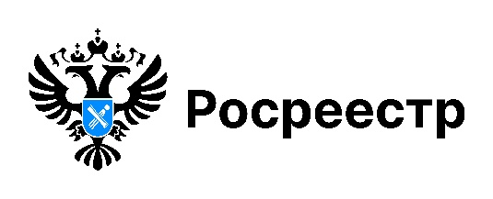

Больше домов, больше земли: как растет недвижимость региона

В Новосибирской области продолжает увеличиваться количество объектов недвижимости. На сегодняшний день в Едином государственном реестре недвижимости содержится 3 077 860 объектов недвижимости. По данным Управления Росреестра по Новосибирской области, ежегодный рост количества объектов недвижимости составляет порядка 2%. С начала года реестр недвижимости увеличился на 46 тысяч объектов Новосибирской области.
Из 3 077 860 объектов на жилье приходится 1 647 561 объект недвижимости, или 54% от общего числа объектов недвижимости, содержащихся в Едином государственном реестре недвижимости. Количество земельных участков составляет 33% от общего числа объектов Новосибирской области. Оставшиеся 13% распределились на нежилые здания и помещения, сооружения и единые недвижимые комплексы.
Доля объектов недвижимости с зарегистрированными правами достигла 84,2%, что на 1,6% больше, чем год назад.

материал подготовлен Управлением Росреестра
по Новосибирской области

Об Управлении Росреестра по Новосибирской области
Управление Федеральной службы государственной регистрации, кадастра и картографии по Новосибирской области (Управление Росреестра по Новосибирской области) является территориальным органом федерального органа исполнительной власти, осуществляющим функции по государственной регистрации прав на недвижимое имущество и сделок с ним, государственному кадастровому учету недвижимого имущества, по оказанию государственных услуг в сфере осуществления государственной регистрации прав на недвижимое имущество и государственного кадастрового учета недвижимого имущества, землеустройства, государственного мониторинга земель, лицензирования геодезической и картографической деятельности, а также функции в сфере геодезии и картографии, наименований географических объектов, по федеральному государственному контролю (надзору) в области геодезии и картографии, федеральному государственному земельному контролю (надзору), государственной кадастровой оценке объектов недвижимости, федеральному государственному контролю (надзору) за деятельностью саморегулируемых организаций. Руководителем Управления Росреестра по Новосибирской области является Светлана Евгеньевна Рягузова.

Контакты для СМИ:
Управление Росреестра по Новосибирской области
630091, г. Новосибирск, ул. Державина, д. 28
Электронная почта:
oko@r54.rosreestr.ru
Сайт: Росреестр
Соцсети: ВКонтакте, Одноклассники, Яндекс.Дзен, Телеграм

Губарева Марина Васильевна
8 (383) 227-10-87

